COLEGIO JAZMÍN J.M.
QUÍMICA INORGANICA - GRADO 11°
EJERCICIOS COMPLEMENTARIOS PARA EVALUACION PARCIAL

GUIA DE TRABAJO EXTRACLASE: N°2
TEMA: BALANCEO DE ECUACIONES QUIMICAS
Docente: Juan Manuel Noy H.
INDICADOR DE LOGRO

- Practica el balanceo de ecuaciones químicas mediante tanteo y oxido reducción.

Balancear las siguientes ecuaciones químicas por tanteo o acierto error:

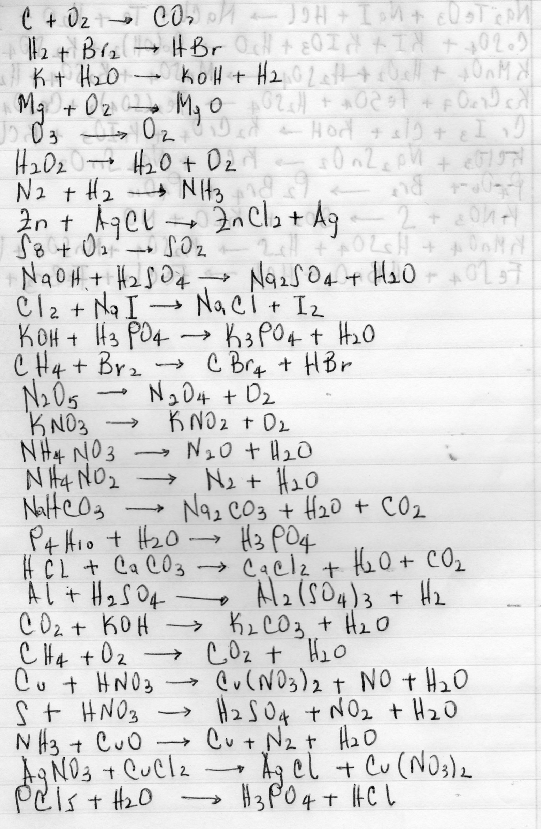

Balancear las siguientes ecuaciones químicas por oxido reducción:

